Государственное бюджетное дошкольное образовательное

учреждение детский сад №86 Приморского района Санкт-Петербурга

**Конспект совместной образовательной деятельности**

**(рисование)**

**«**Огонь – друг, огонь - враг**»**

( для среднего дошкольного возраста )

Автор:

Тлишева Александра Михайловна

Воспитатель ГБДОУ №86

Приморского района

Санкт-Петербург

2022

**Тема:** «Огонь – друг, огонь – враг!»

**Цель:** совершенствовать навыки рисования.

**Задачи *(с интеграцией образовательных областей*):**

**Образовательные:** учить располагать лист горизонтально, пользоваться простым карандашом, обводить по контуру (ХЭР); дать детям представление о назначении огня, показать роль огня в жизни человека - как положительную, так и отрицательную (ПР); учить детей отвечать на вопросы (РР).

**Развивающие:** развивать творческое воображение и фантазию детей (ХЭР); активизировать словарный запас детей (РР); развивать общую и мелкую моторику, учить сопоставлять движения с текстом, формировать правильную осанку (ФР).

**Воспитательные:** формировать коммуникативные способности (СКР); воспитывать аккуратность, усидчивость, самостоятельность, учить радоваться полученному результату (СКР); воспитывать доброжелательное отношение к окружающим (СКР).

**Используемый материал:** альбомные листы, гуашь красного, оранжевого, желтого и черного цветов, стаканчики с водой, кисти, простые карандаши, иллюстрации по теме.

**Предварительная работа:** беседа «Эти правила просты, их запомнить вы должны», Д/У «Опасно - неопасно», «Четвертый лишний», «Опасные и безопасные предметы», чтение стихотворений «Новые правила безопасного поведения для воспитанных детей», рассматривание наглядного материала по теме.

**Организационный момент:**

Педагог загадывает загадку:

Шипит и злится, воды боится.

С языком, а не лает, без зубов, а кусает. (огонь)

Педагог спрашивает у детей: Как можно получить огонь? (С помощью спичек, газовой плиты.) Как вы думаете, огонь- друг или враг?

Педагог демонстрирует иллюстрации и коротко рассказывает об истории получения огня, его использовании и т.д.

«Давным-давно люди не умели добывать огонь. Случалось так, что во время грозы от молнии загоралось дерево. Пока оно горело, люди грелись и готовили еду. А когда огонь гас, то его больше никто не мог зажечь. Позднее люди научились добывать огонь с помощью трения одной палки о другую, высекать из камня. (Предлагает попробовать быстро покрутить карандаш в руках) С тех времен огонь стал для человека другом. С помощью огня человек готовит себе пищу, использует для обогрева, для освещения, для изготовления предметов и т. д. Сила огня очень велика, ею пользуются для запуска ракет, космических кораблей. С его помощью совершается много полезных дел, он верно служит людям в повседневном быту и на производстве. Но с тех пор как человек научился добывать огонь, понял, что огонь может быть для него и врагом. Если к огню относиться невнимательно, то он начинает все уничтожать на своем пути, во время пожара травмируются и гибнут люди».

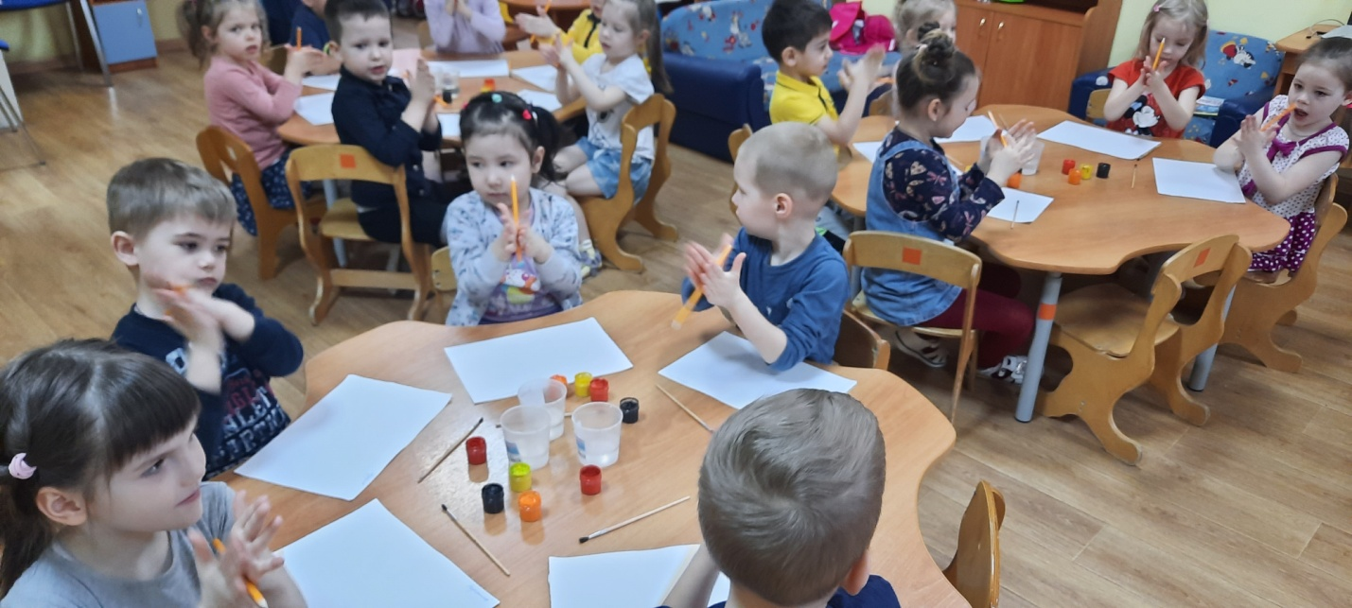

Педагог предлагает детям изобразить картину «Огонь – друг и огонь – враг».

**Основная часть:**

Педагог читает стихотворение:

«Посмотрите, друзья, вокруг:

Нам огонь - повседневный друг.

Но когда мы небрежны с огнем,

Он становится нашим врагом».

Педагог спрашивает, когда огонь становится врагом? Выслушивает ответы, продолжает читать стихотворение.

«Знайте, в гневе он вредит,

Ничего не пощадит.

Уничтожить может школу,

Поле хлебное, твой дом,

И у дома все кругом».

Проводит Д/И «Доскажи словечко»

Выпал на пол уголек, деревянный пол зажег.

Не смотри, не стой, а залей его (водой).

Если младшие сестрички зажигают дома спички,

Что ты должен предпринять? Сразу спички те (отнять).

Если где хранится мусор или просто старый хлам,

Надо будет потрудиться, навести порядок там.

Метлу, лопату взяли, быстрее все (убрали).

Раз, два, три, четыре, у кого пожар в (квартире).

Дома столб поднялся вдруг, кто не выключил (утюг)?

Красный отблеск побежал, кто со спичками (играл)?

Стол и шкаф сгорели разом, кто сушил белье над (газом)?

Столб огня чердак объял, кто там спички (зажигал)?

Побежал пожар во двор, это кто там жег (костер)?

Пламя прыгнуло в листву, кто у дома жег (траву)?

Дым увидел - не зевай, и пожарных (взывай).

Педагог предлагает нарисовать добрый и злой огонь необычным способом.

Педагог демонстрирует технику выполнения рисунка: на горизонтально расположенном листе необходимо обвести свои ладошки карандашом, а затем закрасить их красной гуашью.  Один огонек изображает добрым (улыбка), второй огонек злым (сдвинутые брови, перевернутая улыбка).

Педагог напоминает о том, что если не следить за огнем, может случиться пожар. Спрашивает, кто в таком случае спасает от огня? Предлагает сделать разминку пожарников.

Физминутка «Пожарные»

Чтобы сильным стать и ловким, *сгибание рук к плечам - в стороны*

Приступаем к тренировке. *шаги на месте*

Вправо-влево наклонись, *наклоны в стороны, руки на поясе*

И еще раз повторись.

Приседаем мы по счету: *приседания*

Раз, два, три, четыре, пять,

Это нужная работа

Мышцы ног тренировать.

А теперь насос включаем, *наклоны вправо*

Воду из реки качаем. *левая рука скользит вверх вдоль туловища*

Влево - раз, вправо - два, *наклон влево- движение вверх правой рукой*

Потекла ручьем вода.

Раз, два, три, четыре,

Хорошо мы потрудились.

Педагог организует самостоятельную работу детей. Оказывает индивидуальную помощь при работе с простым карандашом.

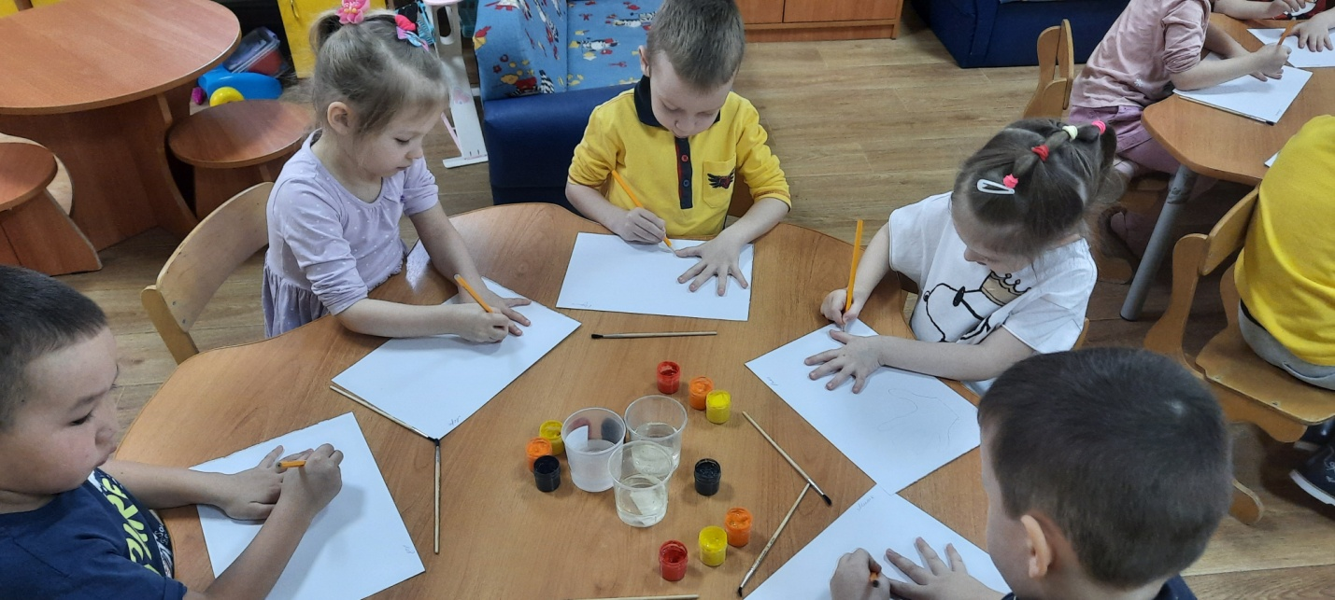

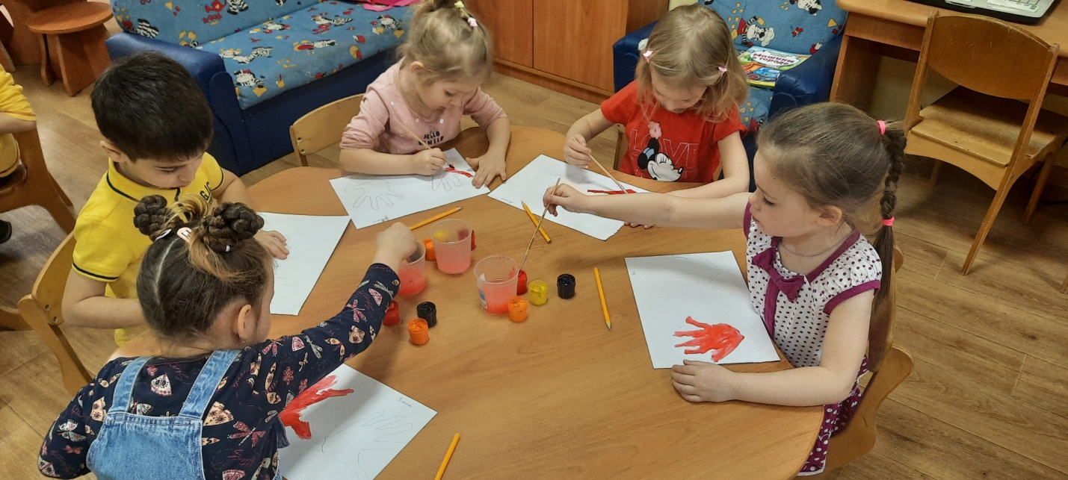

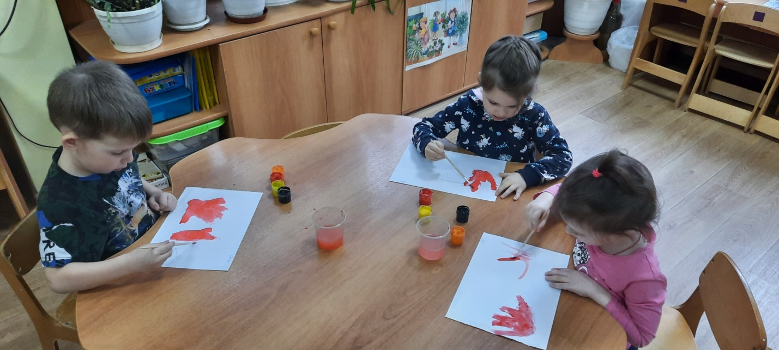

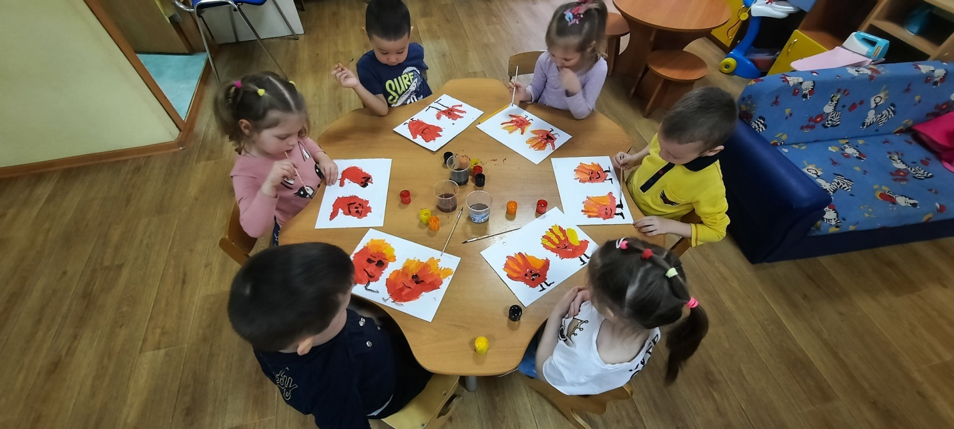

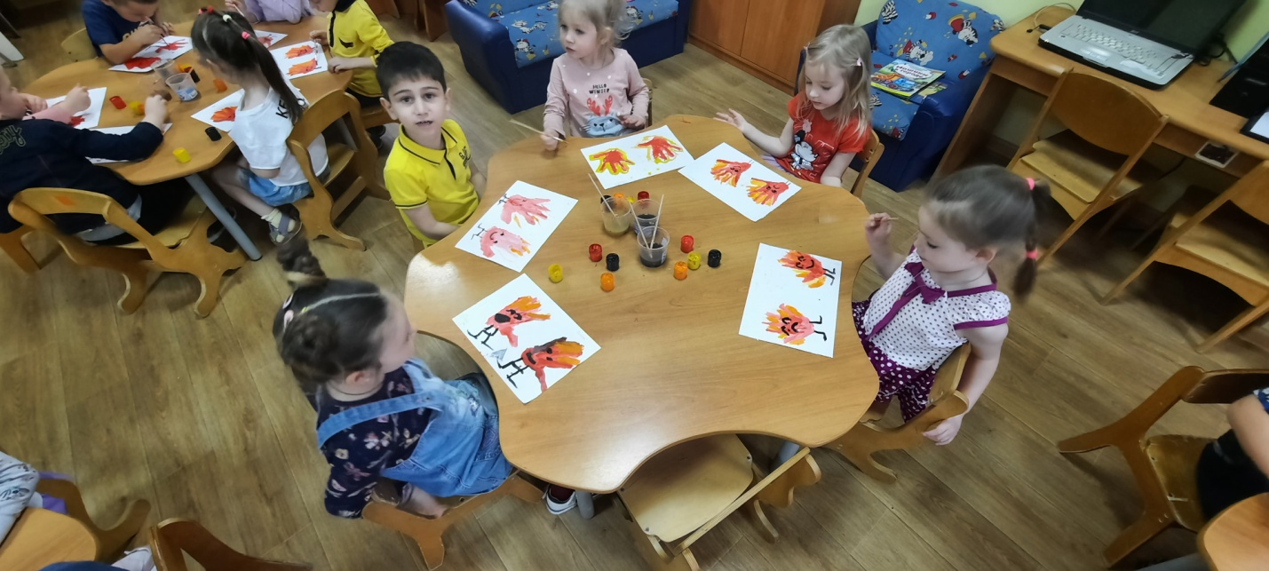

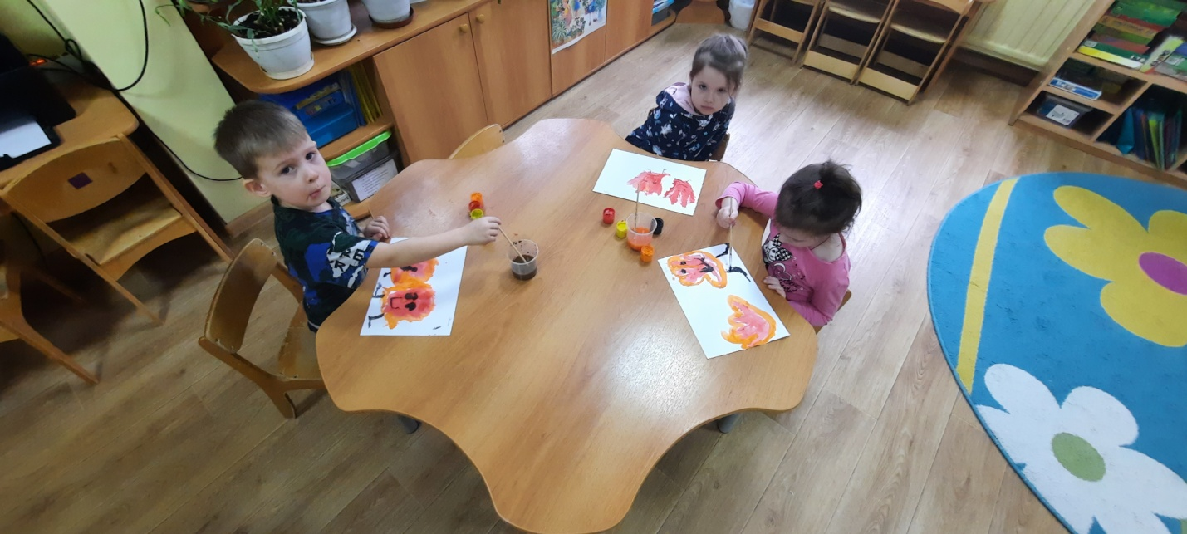

**Заключительная часть:**

Организует выставку детских творческих работ.

Педагог просит детей рассмотреть все работы, уточняет, какая наиболее аккуратная.

Педагог спрашивает у детей:

- Что мы сегодня рисовали? Сложно ли вам было? Что именно? Что вам больше всего понравилось?

Благодарит и хвалит детей за старание.

